大连理工大学本科毕业设计（论文）

微服务体系结构CaaS容器云平台设计与实现
Design and Implementation of CaaS Platform Based on Microservice Architecture

学 院（系）： 软件学院
专 业： 软件工程（日语强化）
学 生 姓 名：
学 号：
指 导 教 师：
评 阅 教 师：
完 成 日 期： 2017年 5月30日

大连理工大学
Dalian University of Technology

摘 要
随着互联网技术的发展，传统的基础设施模式在资源利用率，可靠性方面都已经无法满足人们的需求，为了解决这些问题，业界经历了从传统模式到云计算的变革。云计算常见模式包括IaaS，PaaS，SaaS，而且近些年来随着Docker的流行，基于Docker容器的CaaS容器云平台迅速在云计算消费市场上占据了一席之地。
CaaS模式的容器云平台可以说是集成了IaaS、PaaS这两种模式的优势，从技术角度看，容器云平台通过虚拟化技术使应用的部署和扩展更加灵活便捷，此外Docker容器还可以对容器资源进行精确控制，可以达到按需分配资源的目的。而且Docker容器是一种比VM更细粒度的虚拟化技术，这恰恰和微服务的理念相契合，容器云平台也因此可以对微服务架构提供良好的支持。
容器云平台主要开发语言为Java，后台通过Kubernetes来实现对容器集群的管理，Kubernetes是Google的一个开源容器管理项目，也是Docker生态圈中重要的一员。用户可以通过容器云平台创建应用容器并对其进行环境，存储，网络，弹性等方面的管理，此外用户也可以根据自己的需求制作镜像上传至容器云平台。通过容器云平台，用户免去了传统方式部署维护应用时繁琐的服务器操作，可以将精力集中于开发本身，提高了开发效率。本文也将围绕容器云平台开发使用到的云计算相关技术和微服务理念进行阐述。

关键字：云计算；Docker；Kubernetes；微服务

Design and Implementation of CaaS Platform Based on Microservice Architecture

Abstract
With the development of Internet technology, the traditional infrastructure model in resource utilization, reliability has been unable to meet people's needs, in order to solve these problems, the industry has experienced greated changes from the traditional model to cloud computing. The common models of Cloud computing include IaaS, PaaS, SaaS, and with the docker's popularity in recent years, The Container Cloud Platform based on the docker container more and more popular in the cloud computing consumer.
The CaaS Platform contains the advantages of IaaS and PaaS, from a technical point of view, the Container Cloud Platform use virtualization technology to enable the deployment and expansion of the application more flexible and convenient, In addition, the Docker container can also precisely control the container resources to achieve the purpose of allocating resources on demand. Docker container is more granular than the VM virtualization technology, which is precisely in line with the Microservice concept, so the Container Cloud Platform can provide good support for Microservice architecture.
The Container Cloud Platform is developed by Java, and use Kubernetes to achieve the management of container clusters, the Kubernetes is an open source project, which is an important member of Docker ecology. Users can create the application container by the Container Cloud Platform and administrate its environment, storage, network, flexibility and other aspects. In addition, users can also make images by themselves and upload images to the Container Cloud Platform. By the Container Cloud Platform, users do not need to operate the server directly, can focus on the development which improve the development efficiency. This paper mainly analyzes the technology of cloud computing and Microservice concept used in the Container Cloud Platform development.

Key Words：Cloud computing；Docker；Kubernetes；Microservice

目 录
摘 要 I
Abstract II
1 绪论 1
1.1 工程背景 1
1.2 工程意义 2
1.3 国内外研究概况 3
1.4 容器云平台概述 3
2 系统开发环境及相关技术 5
2.1 开发环境介绍 5
2.1.1 开发环境 5
2.1.2 部署环境 5
2.2 Docker 5
2.2.1 介绍 5
2.2.2 基本概念及使用 7
2.2.3 资源隔离 7
2.2.4 资源限制 8
2.3 kubernetes 9
2.3.1 介绍 9
2.3.2 集群架构 9
2.3.3 服务概念 11
3 容器云平台系统分析 13
3.1 平台描述 13
3.2 功能需求 14
3.2.1 应用管理 15
3.2.2 镜像管理 15
3.2.3 系统管理 16
3.3 技术分析 16
3.3.1 前端 16
3.3.2 后台 17
4 容器云平台架构设计 18
4.1 集群网络结构 18
4.2 数据库设计 20
4.3 微服务架构设计 21
4.4 部署结构设计 22
5 容器云平台具体实现 25
5.1 创建应用功能实现 25
5.2 应用启动依赖功能实现 28
5.3 资源限制实现 30
5.4 健康检查功能实现 31
6 系统测试 34
6.1 功能测试 34
6.1.1 测试环境变量功能 34
6.1.2 测试应用启动依赖功能 35
6.1.3 测试健康检查功能 35
6.1.4 测试资源限制功能 36
6.2 单元测试 36
6.3 测试结论 37
结 论 38
参 考 文 献 39
致 谢 40

1 绪论

1.1 工程背景
Docker作为时下流行的容器技术，已经在云计算领域掀起了一股狂潮，其出色的性能让人们重新认识了容器的价值，也使长期以来未受人们重视的轻量级虚拟化技术得到了快速的发展和应用。另一方面Docker容器技术对微服务架构提供了匹配的实现机制，使维护、部署、构建微服务系统更加的方便快捷，反过来基于微服务架构的docker容器云平台也成为大势所趋。
随着互联网的飞速发展，计算机技术也在不断推陈出新，应用的规模越来越庞大、逻辑越来越复杂，人们对程序的性能以及可靠性的要求越来越高，而云计算的出现则解决了这些长期以来这些困扰程序开发者的问题。云计算是一种基于互联网的计算方式，通过这种方式，共享的软硬件资源和信息可以按需求提供给计算机和其他设备。相比传统应用服务，云计算具有规模大、易于扩展、高可靠性、虚拟化、高性价比等优势^{[1]}。经典云计算架构包括以下几种：
IaaS（Infrastructure as a Service）：基础设施即服务。以前企业如果想运行一些应用，需要去购买服务器和其他的硬件来搭建运行应用的环境，但是现在有了IaaS，就相当于把硬件外包到其他的地方去。运行应用的所需的服务器、网络硬件、存储等由IaaS服务商来提供，用户根据自己的需求量来租用，好处是节省了维护成本和办公场地，而且可以在任何时候利用这些硬件来运行应用；
PaaS（Platform-as-a-Service）：平台即服务。这是面向软件开发者的服务，PaaS平台提供硬件、OS、编程语言、开发库、部署工具来帮助软件开发者更快的开发软件服务。比如Google的GAE等^{[2]}；
SaaS（Software-as-a-Service）：软件即服务。这是面向软件消费者的服务，用户无需关注软件的开发与部署，只需要通过标准的访问工具（如浏览器）就可使用SaaS平台提供的软件, 比如Google的Gmail等。
云计算中常用的架构除了以上提到的三种外，还有一种常见架构：CaaS（Container-as-a-Service）容器即服务，而要了解CaaS首先要了解容器。容器技术是一种虚拟化技术，以Docker为例，Docker容器通过Linux的Namespace资源隔离机制，虚拟出一个软件运行环境，可以便捷的实现资源隔离和资源限制，而且Docker容器还有一个优势就是易于移植，这些特性使基于Docker的容器云平台很容易得到用户的认可^{[3]}。容器云并不仅限于Docker，也有基于rkt容器的CoreOS项目也是容器云，但是Docker的出现非让人们认识到了容器的价值，具有里程碑的的意义，本论文以下有关容器云的部分皆为Docker容器云。
微服务概念的产生则是为了顺应这样的需求：开发出速度更快、更稳定、更有弹性且用户体验更佳的应用，而容器技术则是实现微服务体系结构的核心主题。微服务是一项在云中部署应用和服务的新技术，和CaaS可以说是相辅相成，也是未来软件结构的发展趋势。

1.2 工程意义
（1） CaaS相较于PaaS，IaaS的优势
云计算作为一种资源的服务模式，实现了快捷按需、随时随地的从可配置资源池中获取存储、服务器、网络等资源，减少了使用者本身的资源管理工作。
然而设计和实践之间会有一定的偏差，IaaS是以虚拟机为最小粒度的调度单位，会导致资源利用率偏低、调度缓慢等问题。而PaaS平台也对应用架构和支持的软件开发环境有一定的限制，导致应用和平台无法真正得解耦，移植性较差。
相对于传统的IaaS和PaaS服务，CaaS对底层的支持比PaaS更灵活，而对上层应用的操控又比IaaS更容易。同时因为docker容器是比虚拟机更细粒度的虚拟化服务，所以能够对计算资源做到更高效的利用也方便调度。而且CaaS可以部署在任何物理机，虚拟机或IaaS云之上。
（2） CaaS容器云平台的其他优势
利用容器云平台可以实现DevOps，实现开发、运维、测试的整合。在移动互联网时代，企业需要寻找新的软件交付流程和IT架构，从而实现架构平台化、交付持续化、业务服务化^{[4]}。而容器将成为新一代应用的标准交付件，容器云可以帮助企业用户构建研发流程和基础设施，同时缩短应用向云端交付的周期，降低了运营门槛。
容器云可以对接各类代码托管库如gitlab等，实现Docker镜像构建，为可持续集成奠定了基础。
容器云可以实现应用的一键式部署，此外还可以提供负载均衡，资源管理等功能，是微服务架构，轻量级应用部署和运维的理想平台。
容器云支持公有云，私有云，并且可跨云跨网进行管理的混合式平台。
（3） 微服务架构相较于传统开发的优势
以web举例，传统的开发方式是所有的功能打在一个 war包里，基本没有外部依赖，里面包含了 DAO，Service，UI等所有逻辑。优点是开发简单直接，不需要分布式管理，缺点也非常明显，代码不易于维护，稳定性和扩展性也不够，这种开发方式只适合小项目，所以现在主流的设计一般会采用基于微服务的架构。简单来说，微服务的目的是有效的拆分应用，实现敏捷开发和部署，许多独立的服务组成一个完整的系统，通过api来相互访问。每个服务都可以单独的开发和部署，这样即使某个服务进程挂了，也不会影响其他服务进程，可靠性要强于传统开发方式，开发者维护起来也比较方便，只需要针对某一模块进行梳理，而不需要掌握整个系统。

1.3 国内外研究概况
Docker公司已将Docker技术全面开源，因而企业在使用Docker容器的核心之处是在容器的调度上，这是目前所有以Docker为基础的云平台的关键核心。国外Docker容器应公司以tutum.co为代表，tutum.co成立于2013年，并于同年就提供了云端运行容器的服务，随后一点点发展为完整的容器云平台。Tutum公司在创立之初不到一年的时间就成功为数万名用户供应了超过100万个docke容器，运行了数以万计的docker服务器。
CaaS相较于IaaS、PaaS来讲是一种新兴的云计算理念，国内从事CaaS研究开发的公司主要有灵雀云、数人云、时速云等，此外还有很多互联网公司对容器云平台开发处于尝试阶段。这些公司的主要区别体现在容器编排工具上，比如好雨云用的是Kubernetes，道客云用的是Swarm，数人云用的Mesos，最终实现的效果并没有本质上的区别。Docker容器的出现重新定义了企业交付应用的标准件，而容器云平台而作为应运而生的新生事物，可以说万变不离其宗，其和Docker有着不可分割的紧密联系^{[5]}。目前越来越多的互联网公司如腾讯，京东，美团等都开始广泛使用Docker技术用于应用的部署、管理或者可持续集成，这也预示着容器云平台前景无限。

1.4 容器云平台概述
容器云平台的核心功能是以镜像为基础创建出符合用户需求的应用容器，用户可以通过平台对创建出来的容器进行环境、存储、网络、弹性等方面的管理。本项目为基于微服务架构的Docker容器云平台，通过部署本平台，用户可以实现在平台上对后台应用进行集中管理，这样既避免了直接操作服务器的繁琐也可以实现对服务器资源进行合理划分。此外用户也可以根据自己的需求制作镜像上传到云平台，并对用户所属部门的镜像进行管理，平台也可以根据用户的war包自动生成可以运行的应用镜像，具体使用哪个取决于用户的需求。
容器云平台代码分为cas、uim、manage、heapster几个模块，cas为用户单点登录系统；uim负责进行用户管理；manage为容器云平台的关键部分，负责和docker容器的相关操作；heapster负责数据采集分析，以上几个模块均为独立的Java Web应用。此外容器云平台还使用了kong，mariadb，registry等服务，kong负责网络请求安全转发，mariadb为容器云平台使用的数据库，registry为管控应用的镜像仓库。
除了代码开发，容器云平台的部署也是一项极为重要的工作，只有将容器云平台完整的部署在服务器上，才可以正常投入使用。部署工作是通过一套shell脚本来完成的，通过这套shell脚本，部署时可以根据用户的具体需求来具体实现，可以灵活的控制管控应用的版本、云上和云下应用的IP范围以及单控制节点或三控制节点模式。
容器云平台的开发环境为Linux，开发工具使用了IDEA、navicat for mysql等，开发语言包括java、JS、html5、css3、shell，后台数据库为mariadb数据库，使用到的框架包括nodeJS、angularJS、SpringMVC、Spring、Hibernate等。

2 系统开发环境及相关技术

2.1 开发环境介绍

2.1.1 开发环境
容器云平台的开发是在Ubuntu系统下进行的，开发工具主要为IntelliJ IDEA。搭建开发环境首先需要在Ubuntu下安装Git，用于代码的版本控制并将代码同步到远端Git库中。由于容器云开发使用的是Java语言，所以JDK是必不可少的工具之一，本地安装JDK1.8并配置好环境变量。容器云平台的核心工作是和Kubernetes交互的manage模块的开发，由于manage是一个Java Web应用，所以还需要在本地安装好Tomcat8。
IntelliJ IDEA是一款Java语言开发的集成环境，公认为最好的Java开发工具之一，IDEA在调试、自动补全、重构方面都要比eclipse更强大，并且支持Mac、Linux、Windows等操作系统。IDEA集成了Maven项目管理工具，Maven可以用于项目构建，管理jar包，简化了大型项目引用第三方jar包的繁琐操作。使用IDEA时需要把JDK和Tomcat配置妥当，然后导入从github上面同步下来的manage应用，IDEA集成的maven工具会自动从指定位置下载jar包并进行管理。
本地Linux系统使用Ubuntu14.04，系统必须开启ssh服务，并安装好vim等常用指令。此外还需要安装Node.Js，Node.js是一个Javascript运行环境(runtime)，后面会用到基于Node.Js的前端自动化构建工具gulp。

2.1.2 部署环境
容器云平台的部署分为单控制节点模式和三控制节点模式，单控制节点模式需要三台以上的PC或者服务器，三控制节点需要五台以上的PC或者服务器，此外还需要多准备一台机器专门用于执行部署脚本。
部署集群用到的PC或者服务器都必须安装好Ubuntu系统，容器云平台的部署为一键式部署，因此还需要配置好部署机器和集群服务器之间网络连接，保证可以相互ping通。部署过程中可能会有一些远程连接操作，因此必须在部署机和集群服务器之间做好免密ssh工作，保证部署机可以免密ssh登录到集群中的任何一台服务器上。

2.2 Docker

2.2.1 介绍
Docker是一种轻量级虚拟化技术，作为容器云平台的核心技术，它具备传统虚拟机无可比拟的优势。Docker容器通过Linux的Namespace资源隔离机制，虚拟出一个软件运行环境，与VM不同的是，容器内并不会包含完整的操作系统，只需要包含应用运行所需要的库和环境即可。不同的Docker容器之间以及Docker容器和宿主机之间逻辑上是相互隔离的，Docker容器中的进程对宿主机和其他Docker容器中的进程来说就好比运行在两个系统间的进程是相互不可见的。

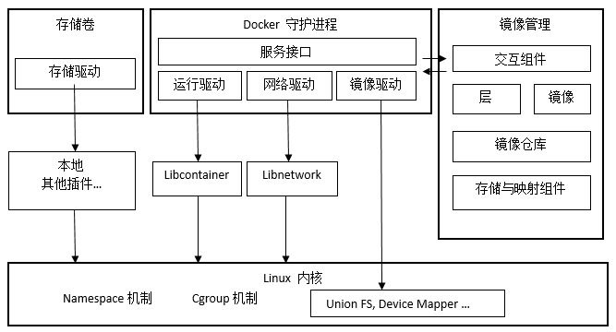
图2.1 Docker架构总览

Docker仅仅支持64位CPU架构的计算机，Linux平台则是Docker原生支持的平台，且Linux内核需要开启Cgroups和Namespace功能。Docker使用了传统的client-server模式，架构图如下图2.1。用户通过Docker client与Docker daemon之间建立通信，并将请求发给Docker daemon。Docker daemon是一种松耦合的节构，各个模块各司其职，通过组合来完成用户发过来的请求。
Docker client是用来向Docker daemon发出请求的，它既可以是命令行工具docker，也可以是遵循了Docker API的客户端。Docker daemon则负责将用户请求转译为系统调用进而创建和管理容器。在具体实现时，为了方便调用，Docker把这些操作抽象成为了三种驱动，分别为execdriver、volumedriver、graphdriver、Execdriver驱动负责容器执行的相关操作，主要有Docker官方编写的libcontainer库实现，volumedriver驱动负责volume数据卷的相关操作，graphdriver负责所有容器镜像的相关操作^{[6]}。需要注意的是graphdriver的直接操作对象并不是实际的镜像层，而是其在Docker工作目录下维护的一组与真实镜像层相对应的目录，这样可以避免不同文件存储系统对Docker daemon调用造成的差异影响。在Linux环境下，Docker已经支持多种graphdriver，包括overlayfs、vfs、aufs等。

2.2.2 基本概念及使用
使用Docker首先要清楚Docker的容器和镜像概念，直观的理解方式为，Docker镜像是Docker容器的静态视觉，Docker容器是Docker镜像的运行状态。此外，Docker镜像是一个只读的Docker容器模板，因此根据一个Docker镜像可以运行多个Docker容器，而Docker容器相当于在原有Docker镜像的只读层上新增了一个可写层，用户对容器的操作实际上就是对可写层的操作。
Docker镜像是采用分层方法构建的，除此之外，Docker镜像还具有写时复制、根据内容寻址、联合挂载等功能。用户可以把Docker镜像存放在本地的registry镜像仓库中，也可以选择上传到Docker官方的公用registry服务即Docker Hub。
由于Docker的原生环境是Linux，因此Docker的操作方式为Linux命令行，本地安装好Docker之后，可以通过docker –help的方式查看Docker的使用命令。

2.2.3 资源隔离
Docker容器底层通过Linux Namespaces机制实现容器间的资源隔离，这也是容器云平台对容器资源进行隔离的底层实现。Linux Namespaces机制提供一种资源隔离方案，PID、IPC、Network等系统资源不再是全局性的，而是属于特定的Namespace。每个Namespace里面的资源对其他Namespace都是不可见的，要创建新的Namespace，只需要在Linux内核进行clone系统调用时指定相应的flag。Linux Namespaces机制为实现基于容器的虚拟化技术提供了很好的基础，容器正是利用这一特性实现了资源的隔离^{[7]}。不同container内的进程属于不同的Namespace，彼此透明，互不干扰。
Linux很早就实现了一个系统调用chroot，该系统调用能够为进程提供一个限制的文件系统。chroot提供了一种简单的隔离模式：chroot内部的文件系统无法访问外部的内容。Linux Namespace在此基础上，提供了对UTS、IPC、mount、PID、network的隔离机制。
（1） UTS：包含了运行内核的名称，版本，底层体系结构的信息。
（2） IPC：包含了所有与进程间通信有关的信息。
（3） PID：就是进程ID。
（4） mount：包含了文件系统的视图。
（5） NET：网络访问。

2.2.4 资源限制
资源限制也是容器云平台的一大重要功能，Docker对外提供了对容器资源进行限制的API，容器云平台将用户设置的资源数规范后由kubernetes转发给这些API。Docker 容器底层是通过Cgroup来实现对Docker容器的资源限制，也就是说Cgroups的作用是限制被Namespaces隔离起来的资源，为资源设置权重、计算使用量、操控任务启停等。
Cgroups通过伪文件系统方式实现，组织管理操作单元粒度到线程级别，用户也可以创建销毁Cgroup来实现资源再分配。Cgroup资源管理的功能都通过子系统方式实现，接口统一，而且子任务创建之初与副任务同属一个Cgroups。
Cgroup的具体作用如下：
（1） 资源限制：对任务使用的资源总额进行限制。
（2） 优先级分配：通过分配CPU时间片，IO带宽等来控制任务优先级。
（3） 资源统计：CPU使用时长，内存用量等。
（4） 任务控制：任务挂起，恢复等^{[8]}。
Cgroups具有层级结构，每个层级通过绑定对应的子系统进行资源控制，一个子系统能附加到多个层级，前提是目标层级只有唯一一个子系统，一个任务也可以是多个Cgroup的成员，但是这些Cgroup必须在不同的层级。
Cgroups包含9种子系统，每种子系统具有不同的其功能，如表2.1所示：

表2.1 Cgroup子系统
类型 | 功能
blkio子系统 | 为USB、磁盘等物理设备设定输入输出限制
cpu子系统 | 限制Cgroup中的任务对CPU的访问
cpuacct子系统 | 生成CPU资源使用报告
cpuset子系统 | 在多核系统中为Cgroup中的任务分配独立的CPU
devices子系统 | 设置Cgroup中的任务访问设备的权限
freezer子系统 | 恢复或挂起任务
memory子系统 | 负责内存限制，并生成资源分析报告
net_cls子系统 | 标记网络数据包，便于Linux识别
ns子系统 | 负责命名空间限制

2.3 kubernetes

2.3.1 介绍
Kubernetes是google的一个开源项目，简称k8s，是基于Docker构建一个容器的调度服务，提供资源调度、均衡容灾、服务注册、动态扩缩容等功能套件^{[9]}。通常来讲，可以把Kubernetes理解为Docker的上层架构就像J2EE和Java的关系一样。Kubernetes的核心理念为“一切皆服务，一切围绕服务运转”，自动化则是Kubernetes的一大亮点，通过Kubernetes，一个服务可以自我扩展，自我诊断并升级，或者Kubernetes也可以收到请求，选定目标节点进行操作。所有的实例副本在创建之初都会自动加入到负载均衡器中，而无需额外的人工操作。Kubernetes也可以定时检查每个服务实例的可用性，一旦不可用，它可以自动重启或重新调度该实例，当平台上运行这数以万计的容器时，这种负载均衡、故障检测的功能极大地提高了系统的可靠性。
容器云平台采用的kubernetes在管理docker容器集群方面具有多种好处，Kubernetes 使用 flannel 来创建docker容器之间的网络，并且Kubernetes 集成了 load balancer来实现应用的负载均衡，Kubernetes 使用 etcd 来实现服务发现，诸如此类的东西还有很多。

2.3.2 集群架构
Kubernetes把集群分为两种节点，一种是Master节点，另一种是Node节点。master节点运行着集群管理相关的一组进程如kube-apiserver、kube-controller-manager、kube-scheduler等，这些进程实现了整个集群的资源管理、调度、弹性伸缩、安全控制、系统监控，并且全自动完成。Node节点是集群中相对于Master而言的工作主机，可以是物理主机，也可以是VM。Node节点上运行真正的应用程序，并且运行着 kubelet、kube-proxy服务进程，他们负责Pod的创建、启动、监控、重启、销毁。容器云平台在依据Kubernetes搭建容器集群时又新增了一种节点类型 -- 边沿节点，边沿节点负责外界对容器云平台网络请求的转发，边沿节点上还运行着管控应用的镜像库。
如图2.2，Kubernetes集群中master节点主要由etcd（key/value存储系统）、API Server、Controller Manager、Scheduler 组成并构成了总控中心，负责对集群中所有资源进行管控和调度。Node节点则由Kubelet、Proxy、Docker Daemon 等组成，负责对本节点的Pod 的生命周期进行管理，并实现服务代理的功能。
ETCD是用于共享配置和服务发现的分布式，一致性的KV(Key/Value)存储系统^{[10]}。在分布式系统中，如何有效管理节点间的状态向来是一个很难处理的问题，而etcd的出现则解决了这个问题，它具有数据TTL失效、数据改变监视、多值、目录监听、分布式锁原子操作等功能，可以方便的跟踪并管理集群节点的状态。而API Server 提供了操作etcd的封装接口(API)，其他组件必须都通过它提供的API来操作资源数据。Scheduler模块是负责Pod在集群节点中的调度分配。
在Kubernetes中，调度的最小颗粒不再是单纯的容器，而是抽象成一个Pod，Pod中包含一个或一组容器。Service也是kubernetes的核心对象之一，主要提供网络服务，一个Service对应一组Pod实例副本，通过Label标签来相互关联。Kubernetes为每个Service分发了一个全局唯一的虚拟IP并向外提供服务，这样一来每个Service就变成了具有唯一IP的通信节点并且可以指定对外暴露的端口，Kube-proxy则负责把用户对Service的请求转发到具体的Pod上。

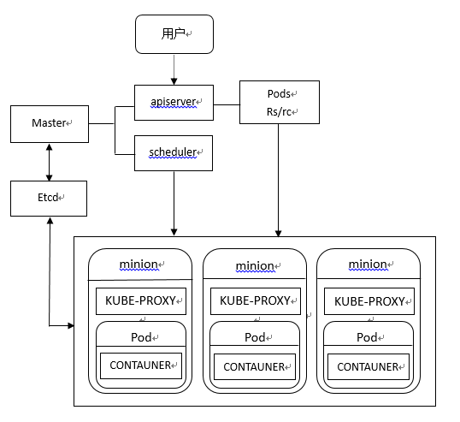
图2.2 kubernetes组织结构图

2.3.3 服务概念
Kubernetes的所有资源对象都可以通过yaml文件或者JSON格式的文件来定义或描述，文件中包括metadate(元数据)、kind（类型）、apiVersion（版本）、spec（容器组信息）等内容。下面列举几个Kubernetes中常用的对象：
（1） Pod
Pod是kubernetes最基础也最重要的概念，每个Pod除了包含一个或多个用户业务相关的容器外还包含一个被称为“根容器”的pause容器。Pod中的每个业务容器共同使用Pause容器的IP，并且共享pause容器挂载的volume，这样设计的好处是便于同一个Pod内的容器直接通信而且pause容器的状态还可以用来代表整个Pod的状态。
每个Pod都可以对其能够使用的服务器资源进行设置，比如CPU和Memory配额等。进行资源限定时包括两个参数，Requests -- 资源最小申请量，Limit -- 资源最大允许使用量，超过该资源会被k8s kill重启。
（2） Service
Service是kubernetes中最核心的基础概念之一，每个Service就好比微服务架构中的一个微服务。

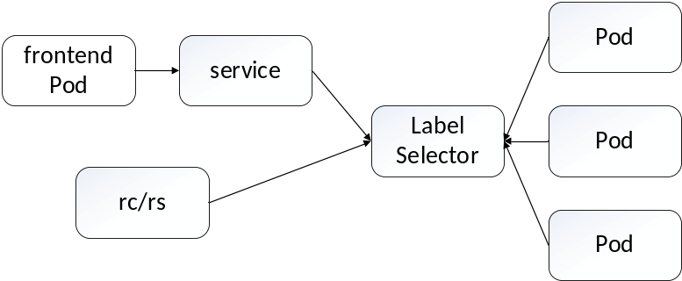
2.3 Service和Pod，RC，RS之间的逻辑关系图

Service可以定义服务的入口访问地址，用户在前端访问这个地址，实际上就是通过这个地址访问一组有Pod副本构成的集群实例。RC的作用就是保证服务的能力和质量处于合理范围之内，Node节点上的kube-proxy就像是一个负载均衡器，它会把没个请求转发到具体Pod上。
每个Service具有一个唯一的虚拟Cluster IP，就相当于一个通信节点一样，这个IP不会随Pod的销毁而重新分配，在整个Service的生命周期中，这个Cluster IP都是不变的^{[11]}。Kubernetes的服务发现也是通过这种方式解决的，只需要通过Cluster IP做一个映射即可。通过Service也可以把容器内的端口映射到node节点上，这样通过节点IP加上暴露出的端口号即可访问应用。也就是说kubernetes集群的每个Node为需要提供外部访问的Service开启一个对应的TCP监听端口。
（3） Deployment
Deployment是在kubernetes1.2之后引入的概念，在内部通过RS来实现，也可以看做是RC的升级版。通过Deployment我们可以跟踪一个Pod的创建、调度、以及在指定node上启动容器的状态，也可以通过deployment来对应用进行升级，回滚等操作。
（4） Replication Controller（RC）
RC定义了一个期望的场景，主要包含三个作用：声明了Pod的期待副本数量，根据Label筛选目标Pod，可以作为创建新Pod的Pod模板。当用户定义一个RC并传到后台后，Master节点上的Controller Manager组件会相应请求，并维持运行的Pod数符合期望值。通过RC大大的提高了容器云集群的可用性，减少了传统IT环境下的运维工作。
（5） Replica Set （RS）
RS是RC的替代版本，官方推荐用RS来代替RC，其能够支持更新版本的selector，后续也可能加入更多新功能。

3 容器云平台系统分析

3.1 平台描述
传统方式中，企业如果需要部署应用，那么首先需要在服务器上搭建应用运行环境，然后按部就班的部署应用并由专人来负责运维。这样做有几个问题，首先当企业需要部署的应用很多时增加了部署的复杂度并耗费了大量的人力去保证应用的正常运行状态，而且这种方式没有对应用的资源进行划分造成了一定程度上的资源抢占或者资源浪费。而容器云平台可以使多台服务器形成一个集群，统一的进行应用容器管理和资源分配，从根本上避免了以上的问题。

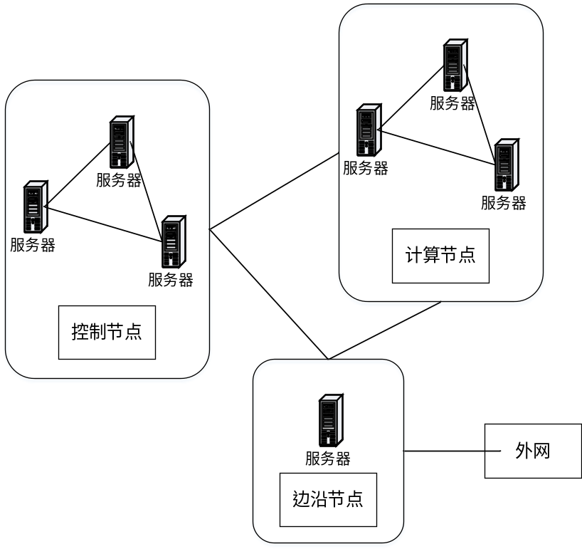
图3.1 容器云平台示意图

首先从部署上来看，容器云平台中总共有三种节点类型，分别为控制节点，计算节点，边沿节点。控制节点是用来运行容器云平台的管控应用的，也是进行应用管理、资源划分的中枢节点，由一台或三台服务器构成。边沿节点用于提供外界对容器云平台的网络访问，用户对容器云平台发出的网络请求都走边沿节点，然后由边沿节点根据具体情况再进行内部转发，原则上由一台服务器充当边沿节点即可。计算节点则是真正用来运行客户应用的节点，容器云平台调度分配的也是计算节点的资源，也就是说计算节点的数量决定了容器云平台可分配的资源大小，因此集群中除了2到4个控制节点和边沿节点，剩余的全部是计算节点。
多台服务器通过部署容器云平台形成了一个集群，不再是相互孤立的，而形成了一个完整的资源池。企业部署应用也不需要直接面对服务器进行操作，只需要登录容器云平台，选定特定的Docker镜像点击创建后一个完好的应用就被创建并以容器的形式在容器云平台上。通过容器云平台，用户创建应用时可以指定该应用使用的资源数，比如CPU数和Memory大小，此外还可以进行弹性伸缩，存储卷，环境变量，网络等高级配置。容器云平台会自动检查创建出来的容器的健康状态，一旦有容器出现异常，容器云平台会把错误容器杀掉重启，并维持合理的应用副本数，这种自动化控制技术使企业只需要集中关注应用的开发即可，避免了应用部署以及运维的繁琐工作。
简言之，容器云平台通过Docker虚拟化技术和Kubernetes集群管理将服务器空闲的计算资源进行统一分配和调度，实现了对应用的按需分配，也可以对用户应用进行集中管理。

3.2 功能需求

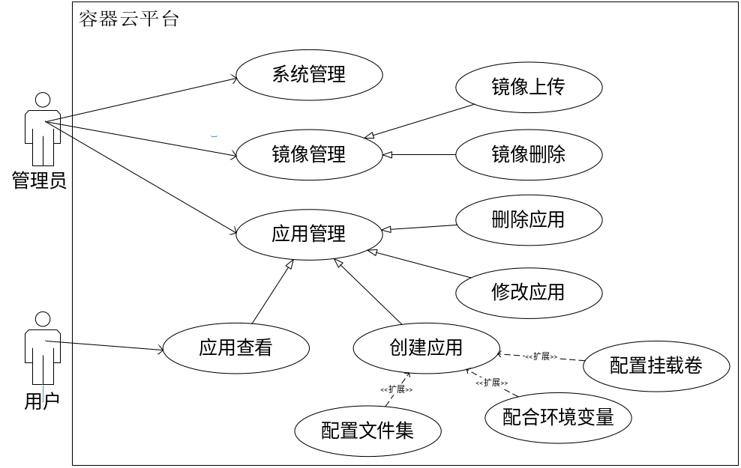
图3.2 系统用例图

具有管理员权限的用户登录容器云平台能够在应用管理，镜像管理，系统管理等方面对系统进行操作，实现服务创建与管理的界面化，而具有资源查看权限的普通用户只具有查看应用的权限。

3.2.1 应用管理
应用管理是容器云平台的最基础也是最核心的功能，首先是创建应用，用户在创建应用时应该可以手动分配资源，并可以从以下几方面对应用进行配置：
（1） 启动依赖：当前应用需要依赖一些其他应用才能够启动，比如一些web应用需要依赖mysql数据库应用。
（2） 弹性伸缩：一旦应用的资源使用达到了设置的临界值，可以自动增加或缩减应用副本数。
（3） 存储卷：用户可以手动的给应用容器添加一些额外的存储卷。
（4） 配置文件集：可以将当前应用所需的配置文件需要挂载到容器内指定位置。
（5） 环境变量：当前应用需要一些额外的环境变量。
（6） 网络配置：可以指定当前应用的IP地址和对外暴露的端口号以及一些负载均衡配置。
（7） 健康检查：容器云平台对应用的运行状态进行检查时的配置，可以设定检查间隔、失败操作等。
容器云平台还应该提供应用滚动升级的功能，这里的滚动升级功能是修改功能的升级版，用户可以对已创建的应用进行任何配置的修改，修改后应用会重启来更新配置，之前的配置作为历史版本留存以便用户进行应用版本回退操作。
用户在创建应用时是需要指定项目的，容器云平台中的项目对应的是Kubernetes中的namespace概念，用户可以设置项目的整体资源大小、参与人员、应用个数限制等信息。当用户需要删除应用的时候可以直接去应用列表中删除指定应用，也可以以项目为单位进行批量删除，但同时该项目下的所有内容如应用、配置文件集、用户信息等也会被删除。

3.2.2 镜像管理
用户可能随时需要一些新的镜像用于应用部署，因此容器云平台必须提供镜像管理功能，包括新镜像上传，镜像下载等。当用户上传一个新的镜像时，容器云平台会自动解析镜像并把这个新镜像push到后台镜像库中，一旦push成功这个镜像就可以正常使用了。
由于平台使用者不一定熟悉Docker镜像制作等操作，因此容器云平台还应该提供一个镜像制作的辅助功能。用户可以选择上传一个war包，然后在平台上对war包使用的JDK，Tomcat等环境进行配置，配置好之后可以通过平台自动生成一个可用的镜像并push到后台镜像库中。

3.2.3 系统管理
系统管理功能主要是避免企业不同部门不同项目这种复杂的组织结构对容器云平台操作混乱引发异常。企业首先需要一个初始账号登录容器云平台，这个账号具有管理员权限，可以根据公司的组织结构在容器云平台中创建部门空间，各部门之间的应用逻辑上是相互独立的，并且每个部门有自己的镜像库。此外用户也有管理员，资源使用者，审查者等多种权限，管理员在创建用户时也必须指定用户所属的部门以及用户的权限，这样保证该部门下的员工不会因为操作失误影响到另一个部门的应用、镜像等资源的正常使用。
每个部门都可以创建多个项目，每个项目可以包含多个应用，默认该部门下所有员工都有查看部门下所有项目的权限，也可以根据需求将其他部门员工加入到本部门项目中。需要注意的是只有管理员才能具有对部门空间进行资源管理的权限，普通用户只具有使用和查看权限。

3.3 技术分析

3.3.1 前端
传统Java Web应用开发前端主要使用html5+css3进行界面开发，而html的可读性较差，虽然机器可以有效识别，但过多的标签可能导致开发时出错。Jade是一种高性能的模板引擎，可以编译生成html，而且jade的开发执行效率，可读性，可维护性都要强于html，因此前端用Jade进行界面开发是一个更好的选择。需要注意的是使用Jade模板首先需要安装Node.Js，并且安装gulp自动化构建工具，通过gulp可以将jade文件编译为html，并将JavaScript / Css文件组装为单个文件。使用gulp还有一个好处就是在前端文件被修改后，变化会自动更新到浏览器中，便于前端开发。
AngularJS是一个前端JS框架，其核心特性为：MVC（Model View Controller）、模块化、自动化双向数据绑定、语义化标签、依赖注入等。AngularJs具有丰富的指令并且是一个比较完善的MVC框架，而且使用AngularJs能够很容易的写出可以复用的代码，对于敏捷开发的团队有很大的帮助。未来的发展趋势是前端后端只靠JSON数据来进行通信，后端只处理和发送一段json数据到前端，然后计算和模板渲染都在前端进行。而前端的改动后，形成json数据然后传回到后端。AngularJS 可以把后台的JSON值直接用html进行渲染，然后html的操作又直接在形成JSON传回后台。因此经过多重考虑，容器云平台前端使用了AngularJs框架，界面通过jade来开发。

3.3.2 后台
现在Java Web开发普遍采用MVC设计模式，可以使用的主流框架为SpringMVC+Spring+Hibernate，这也是容器云平台采用的框架。Spring是一个轻量级Java开源框架，它的特点是AOP（面向切面编程）与IOC（控制反转），通过Spring，开发者可以有效的组织中间层对象，并且是配置文件统一化，能够帮助开发者实现真正意义上的对接口编程。SpringMVC是Spring框架后来提供的用于构建Web应用程序的全功能MVC模块，使得用Spring进行WEB开发时可以方便的继承MVC框架。MVC设计模式将代码定义为了M（模型）、V（视图）、C（控制器）三部分，模型负责封装应用的状态，并实现应用的功能，视图是用来将模型的数据展示给用户，用户也可以通过视图来请求模型进行更新，相当于提供人机交互的功能，控制器用来接受视图传过来的请求，并将数据转交模型处理，或者将从模型中获取的数据转交视图展示给用户。
Hibernate框架是一个开源的ORM（对象关系映射）框架，用来做持久化层开发，它的作用是在关系型数据库和对象之间做了一个映射，这样我们在操作数据库时，可以直接操作对象，而不需要和复杂的SQL打交道。Hibernate框架的优点是对象化，具有移植性，是一个没有侵入性的轻量级框架。

4 容器云平台架构设计

4.1 集群网络结构
容器云集群的节点分为边沿节点，计算节点，控制节点三种，几种类型的节点分别发挥着不同的作用，彼此之间必须要保持基本的联通。单从kubernetes集群设计上来看集群中就需要包含多种网络类型，比如Pod内部容器所处的网络，Pod本身所在的网络，Service服务和对应的Pod通信也需要专有的网络，外界访问service服务的网络^{[12]}。

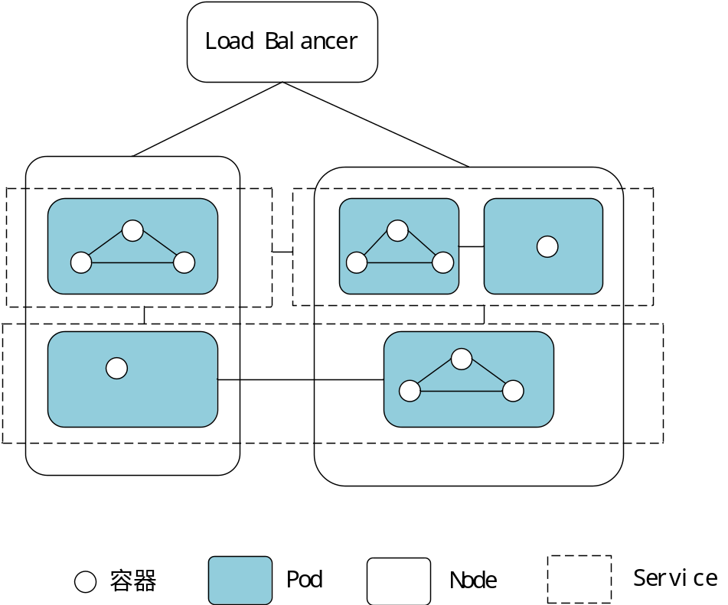
图4.1 kubernetes集群网络图

kubernetes为每一个Pod分配了一个IP地址，Pod内部的容器共享Pod的网络空间，这些容器共享Pod的IP和网卡。Service是一个抽象的实体，Kubernetes在创建Service实体时，为其分配了一个虚拟的IP，当我们需要访问Pod里的容器提供的功能时，我们不直接使用Pod的IP地址和端口，而是访问Service的这个虚拟IP和端口，由Service把请求转发给它背后的Pod。默认情况下Service的Ip和端口只能在Kubernetes集群内部被访问，如果service想对外界提供服务时，就需要通过NodePort暴露给外界一个端口，这种Service既可以从Kubernetes集群通过虚拟IP:端口访问，也可以从集群外部通过Node节点的IP和nodePort访问，就相当于一个Service和外界访问的专用网络。此外创建Service时可以指定它的spec.type的类型为LoadBalancer，这种类型Service的特点是除了会得到虚拟的IP和端口外，Kubernetes还会在所有Node节点上为其分配端口，然后为其开通负载均衡^{[13]}。
容器云平台在kubernetes集群网络的基础上进行了拓展，比如添加了边沿节点类型，用户访问应用不需要具体关注应用到底运行在哪个计算节点上，只需要通过边沿节点IP加上应用的nodePort即可访问应用^{[14]}。根据Kubernetes集群网络拓展得到的容器云网络拓扑结构图如下所示：

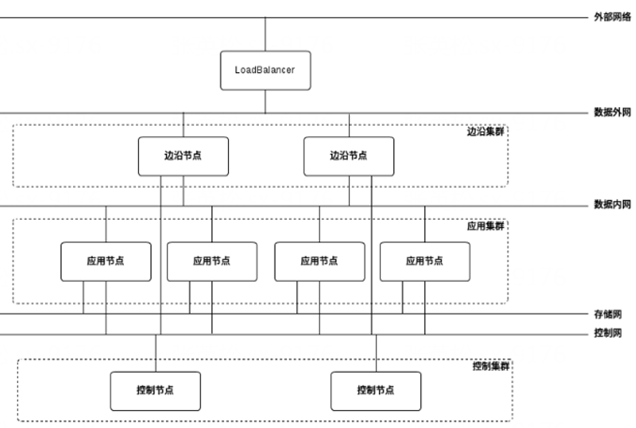
图4.2 容器云平台网络拓扑图

上图网络结构中展示了三种集群，其中边沿集群负责做外部流量的应用层负载均衡，实现应用的负载分担和高可用；应用集群负责运行用户的应用业务，可自动化内部应用的服务发现、高可用以及负载分担；控制集群为平台的控制平面，负责控制应用集群和边沿集群。
容器云平台包含计算节点、控制节点、边沿节点三种类型的节点，每个类型的节点之间以及外部访问集群都有特定的网络类型。外部网络承载了所有外部访问请求，并连接到整个系统的LB设备的上行口。数据网络承载外部网络流量，并连接到边沿集群的上行口；数据内网承载容器云集群内部各节点之间的网络访问；存储网承载分布式存储流量，连接着应用集群；控制网负责链接应用集群和控制集群。
用户实际上是通过控制集群来操作整个容器云平台的，因此控制集群需要对外开放包括cas、manage、venus的访问端口，并将这些端口通过控制网络映射到边沿集群上，其余端口都是禁止用户访问的。而集群内部应用相互访问走的是数据内网，对用户是不可见的，相对安全，限制也要小得多。

4.2 数据库设计
容器云平台中涉及到数据库设计的主要为manage和uim模块，manage模块需要把用户应用的相关信息存储到数据库中，uim模块为系统管理模块，用户的登录认证以及部门用户等信息的增删改查都是通过该模块实现的。

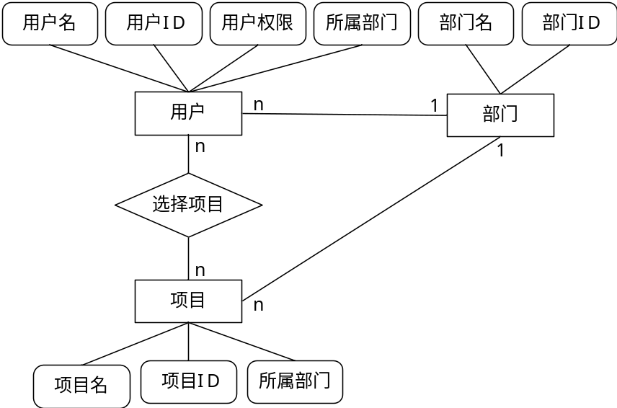
图4.3 uim ER图

uim模块主要负责系统管理，功能包括用户，部门，项目的增删改查。用户表需要记录用户名，权限，所属部门等信息，部门表需要记录部门名称，部门ID等，项目表记录项目名称，项目ID等信息。一个用户只能属于一个部门，但可以加入到多个项目当中，一个部门可以包含多个项目，一个项目也可以包含多个用户。
manage模块负责在创建应用时，把应用的名称，描述信息，创建时间，创建用户的ID，应用所属项目等信息存储到自己的数据库中，如表4.1所示：
表4.1 应用表
属性 | 类型
appName | String
description | String
createTime | Date
userId | String
projectId | String

4.3 微服务架构设计
微服务架构的设计理念为应用模块化，微服务架构把一个应用作为一套微服务来开发，这些微服务能运行自己的进程，采用 HTTP Resource API 这样的轻量级机制进行通信^{[15]}。系统中的各个微服务可被独立部署，各个微服务之间是松耦合的，各个微服务仅关注于完成一件任务并很好地完成该任务，在所有情况下，每个任务代表着一个小的业务能力。

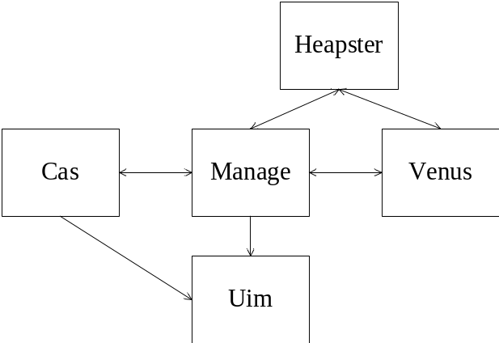
图4.4 云平台架构图

结合微服务理念，容器云平台代码分为manage、uim、cas、venus、heapster等模块，如表4.2所示，每个模块都能够独立运行并提供具体的服务，相互之间通过HTTP API通信。
用户使用容器云平台首先需要通过cas模块进行登录，cas模块会把用户的登录信息交由uim模块去数据库进行查询验证，验证结束后uim模块会把验证结果返回给cas模块，cas模块再根据uim返回的结果来决定用户是成功登录到manage界面还是登录失败。
用户登录成功后直接接触的就是manage模块，manage模块主要负责的是和应用相关的流程，如应用的网络、存储相关配置，上传镜像，配置文件增删改查等。manage模块也包含系统管理界面，但用户在页面提交的数据下发到后台之后也是通过调用uim模块提供的API接口将数据转交uim进行处理。
venus主要负责集群信息的大盘展示，模块的功能相对独立，与其他模块的数据交互并不是很多。

表4.2 代码模块及功能
名称 | 功能
Cas | 用户单点登录模块，负责登录验证
Uim | 系统管理模块，负责管理用户、部门、项目等信息
Manage | 应用管理模块，负责云上应用及相关内容的管理
Venus | 集群大盘展示模块，展示云平台CPU、内存利用率，出入口流量等
Heaspter | 数据采集分析模块，采集底层数据进行分析

4.4 部署结构设计
容器云平台部署为一键式部署，部署脚本通过Shell脚本开发，部署前需要把manage、cas、uim、venus等容器云平台管控应用模块分别制作成Docker镜像。脚本中包含容器云平台管控应用的离线镜像以及Kubernetes、etcd、flannel等服务的二进制文件，通过部署脚本就可以完成整个平台的搭建。部署前需要保证部署机包含完整的部署脚本以及部署所需的二进制文件和镜像文件，此外部署机必须可以免密ssh到集群中任何一台服务器。
部署脚本提供了一个配置文件，用户可以通过修改这个配置文件来设置部署的管控应用版本、部署模式、节点IP、云上以及云下IP范围等内容。部署脚本就是通过这里配置的节点IP来区别集群中不同节点的类型并且对集群节点进行远程操作。需要注意的是配置文件中的云上应用IP范围和云下应用IP范围不能重复，云上应用指的是用户通过容器云平台创建的应用，云下应用则是manage、cas、uim这一类管控应用。
容器云平台部署分为单控制节点和三控制节点两种模式，单控制节点指的是控制集群中只有一台服务器充当控制节点，三控制节点模式指的是控制集群中有三台服务器充当控制节点。如果集群中服务器数量有限，使用单控制节点模式比较合适，弊端是一旦控制节点服务器出现异常就会导致服务中断。而三控制节点模式可以很大程规避由于控制节点服务器异常带来的平台故障问题，一旦其中控制集群中一台服务器故障，服务器上的管控应用和相关服务会立刻迁移到其它完好的控制节点服务器上，具有一定的容灾性^{[16]}。三控制节点还有一个好处就是便于容器云平台升级，不会因为平台升级导致服务中断，实现了容器云平台的高可用。
部署流程主要分为五部分，如图4.6所示：

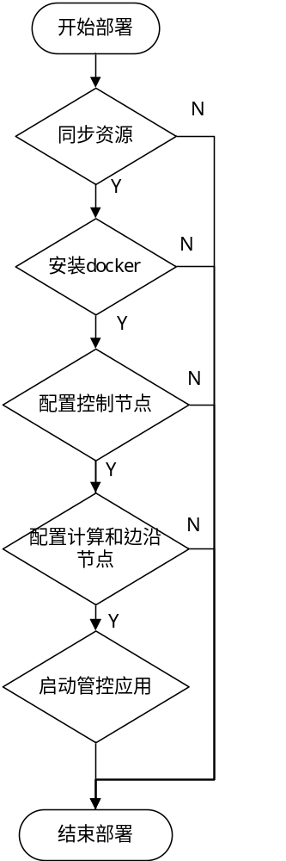
图4.6 部署流程

（1） 同步资源：部署机中存在一个资源库，里面包含各种版本的管控应用镜像以及二进制文件，部署脚本会根据用户配置把资源库中指定版本的离线Docker镜像和Kubernetes、etcd、flannel、docker等服务的二进制文件拷贝到部署脚本中对应的位置。
（2） 安装docker：部署脚本远程ssh到集群服务器，并将部署机中的docker二进制文件拷贝到所有节点上，远程进行docker的离线安装，不管是控制节点、计算节点还是边沿节点都需要安装docker。
（3） 配置控制节点：控制节点即Kubernetes中的Master节点，部署脚本将与Kubernetes服务端有关的二进制文件拷贝过去后会控制节点上启动etcd、fcw、API Server、Controller Manager、Scheduler 等服务，负责对集群中所有资源进行管控和调度。
（4） 配置计算和边沿节点：部署脚本会把Kubelet、Proxy、Flannel 等和Kubernetes客户端有关的二进制文件拷贝到节点并启动，负责对本节点的Pod 的生命周期进行管理，并实现服务代理的功能。此外边沿节点会额外运行一个registry容器用于保存管控应用的镜像。
（5） 启动管控应用：以上步骤完成后，集群已经形成，这时只需要运行管控应用的Docker镜像后用户就可以正常使用访问应用界面来对容器云平台进行操作了。

5 容器云平台具体实现
应用管理模块是容器云平台中最基础也最核心的模块之一，实习期间本人在原有创建应用的基础流程上添加了应用启动依赖，应用健康检查，环境变量解析，时区配置等功能，本章节将选取具有代表性的功能的具体实现进行阐述。除此外本人在部署脚本开发、镜像管理和系统管理模块开发也进行了大量工作，由于开发任务过于零散以及篇幅限制在这里不做过多描述。

5.1 创建应用功能实现
图5.1为容器云平台的应用管理界面，用户对应用的操作都在该页面完成，包括创建，修改，删除应用等。

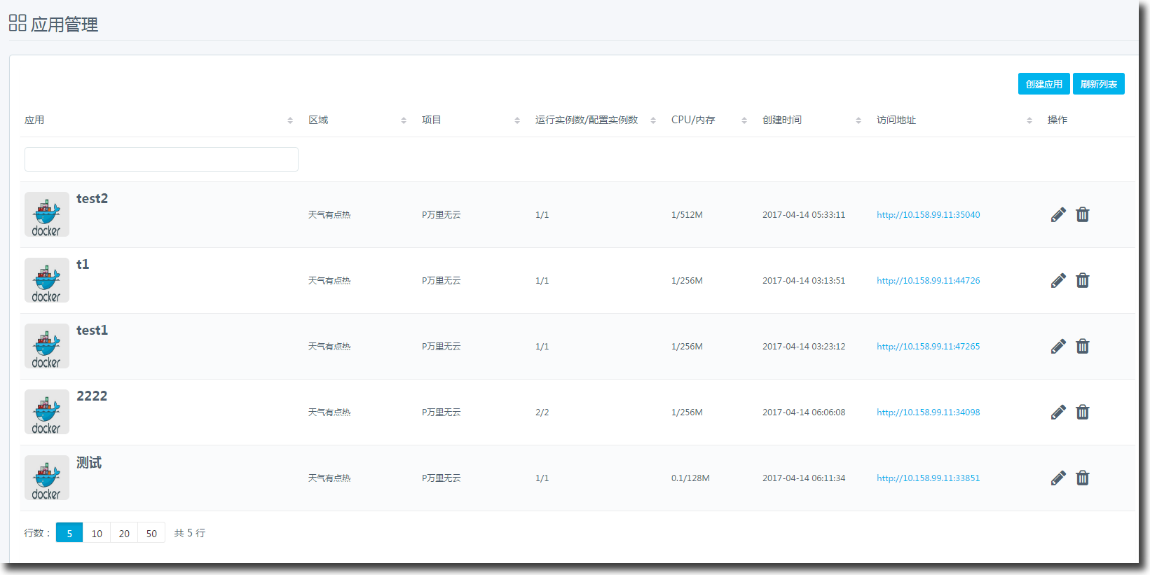
图 5.1 应用管理界面

点击右上角的创建应用按钮会弹出创建应用界面，如图5.2所示，用户在该页面上配置好应用信息，前端会通过AngularJS框架把这些信息组织成一个完整的JSONObject数据，点击创建后，这个JSONObject会下发给K8sController类进行接收解析以及后续的创建操作。
JSONObject param = JSONObject.fromObject(body);
AppInstanceInfo appInstanceInfo = new AppInstanceInfo(param);
以上代码用来接收前端下发的数据body，首先将其转化为标准JSONObject格式，然后通过AppInstanceInfo类的构造方法将JSONObject数据进一步解析转化为manage代码模块中通用的数据格式。AppInstanceInfo类定义了一个完整的包含所有创建应用的信息的数据格式，也就是说创建应用的数据下发到后台之后，全部以AppInstanceInfo类对象的形式存在或者流通。
数据解析完成后，会检查平台剩余资源是否满足应用创建需求，资源充足的情况下才会创建应用，否则会返回创建失败
connectK8S(apiServer, namespace, k8sKey);
if checkResourceCreate(appInstanceInfo)) {
createDeployment(k8sRegionInfoEntity, appInstanceInfo);
result.put("result", "应用创建成功");
} else {
result.put("result", "应用创建失败，资源不足");
}

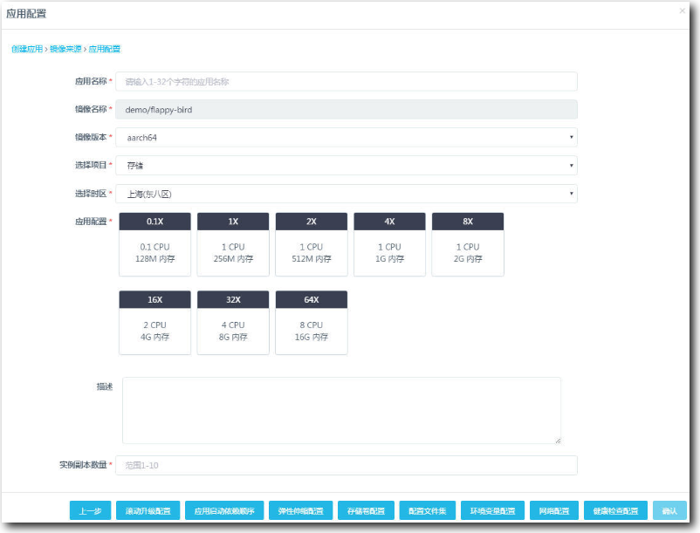
图5.2 创建应用界面
容器云平台manage模块中的kubernetes组件原生支持yaml格式的文件来指定应用的相关信息，因此不管是创建应用还是修改应用manage模块都需要把AppInstanceInfo类型的数据进一步解析为yaml文件格式的数据。kubernetes组件中包含Deployment类，是第二章提到的kubernetes基本数据类型deployment对应的Java类，Deployment类型数据包括Metadata元数据、Spec信息两大部分，Spec信息又分为Template模板、Labelselector选择器、replicas副本数等部分，以下是一个典型Deployment数据类型的yaml文件：

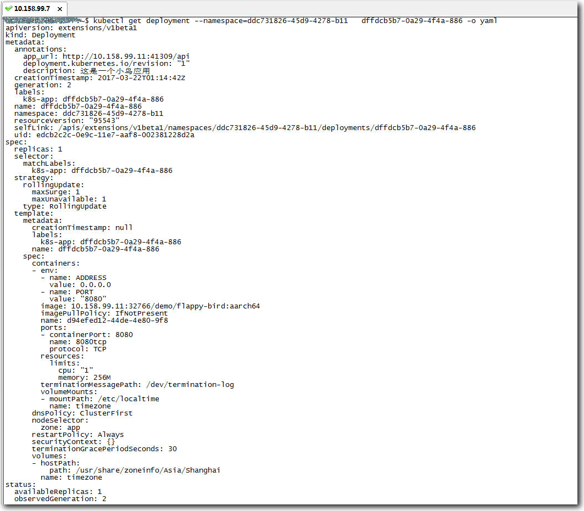 图5.3 deployment类型yaml文件

后台代码只需要通过Deployment类对应用信息进行设置后传递给kubernetes组件即可识别信息正常创建应用。
Deployment deployment = new Deployment();
deployment.setMetadata(getMetaData(appInstanceInfo, appName));
deployment.setSpec(getSpec (appInstanceInfo, appName, nodeSelector));
创建应用的过程中manage也会根据用户填写的信息来判断是否需要为该应用在平台上创建Service服务，也就是第二章中提到的kubernetes基本数据类型Service，Kubernetes组件同样提供了Service类作为基本数据类型Service对应的Java类。Service类型数据主要包括应用的clusterIP、ports、sessionAffinity等信息，一旦用户给应用配置了相关的内容，容器云平台都会为应用在云上创建Service服务。
if (isNeedCreateService(appInstanceInfo)) {
k8sService = createService(appName, appInstanceInfo, cloudProvider);
}

5.2 应用启动依赖功能实现
用户创建的应用之间可能有端口上的依赖关系，比如Web应用如果依赖mysql应用的3306端口，在创建Web应用时一旦检测到mysql应用的3306未能正常提供服务，就会挂起Web应用直到mysql应用的3306端口可以正常提供服务为止。下图为应用启动依赖的配置，这是一个用于测试的应用，显示当前应用依赖于test应用的8080端口，容器的启动命令为ps –ef。

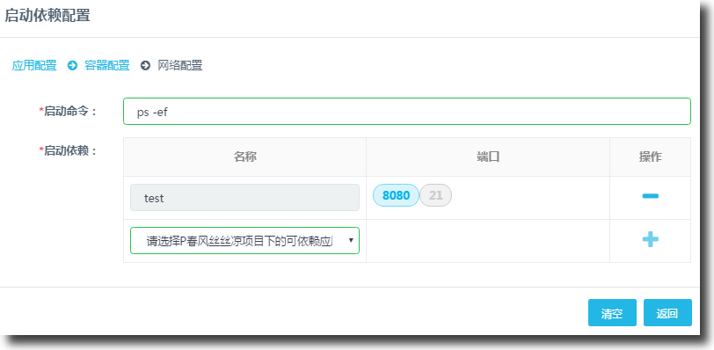
图5.4 应用启动依赖配置界面

用户在界面中把启动命令和启动依赖都配置好后通过上一节提到的JSONObject和其他应用信息一起传到后台由K8sController解析后发给对应的处理方法。在这里用到了一个wait-for-it.sh脚本，该脚本功能是对固定的一个或多个端口进行监听，脚本内部是通过tcp指令实现，一旦指定端口可以正常访问，那么脚本正常执行完毕，否则脚本挂住无法进行下一步操作。以下表示脚本的使用方法：
./wait-for-it.sh -h 1.1.1.1 –p 3306 –timeout=0
-h表示监听地址，–p代表监听的端口，--timeout表示监听的时间限制，超过该时间就放弃监听，这里设置成0表示永久监听。应用启动依赖功能就是通过该脚本实现，为每一个有启动依赖的应用以配置文件集的方式挂载wait-for-it.sh脚本，然后后台代码修改应用容器的启动命令，在启动命令前加上./wait-for-it.sh –h ip –p port –timeout=0。以上图的应用为例，正常情况下这个应用的启动命令为ps –ef ，而一旦用户配置应用启动依赖后，其启动命令在后台就修改为 [指定目录]/wait-for-it.sh –h ip –p port –timeout=0 && ps –ef，只有在端口监听成功的情况下才会执行ps –ef 命令，否则该命令会一直被wait-for-it.sh脚本阻断，当然这个流程以及脚本对用户来说是不可见的，但在一定程度上避免了应用提供的服务出现异常。
if (hasOrder(AppInstanceInfo)) {
ConfigMapInfo configMapInfo = new ConfigMapInfo();
List<ConfigFile> listConfigFiles = new ArrayList<>();
ConfigFile configFile = new ConfigFile("wait-for-it.sh","wait-for-it.sh");
listConfigFiles.add(configFile);
configMapInfo.setName("waitconfig");
configMapInfo.setConfigFiles(listConfigFiles);
configMapInfo.setConfigMapId("waitconfig" + namespace);
configMapInfo.setcPath("/waitforit");
}
以上代码通过配置文件集的方式将wait-for-it.sh脚本挂在到容器的/waitforit目录下，前提条件是该脚本已被上传到该应用所属项目的配置文件集中。在这里需要需要清楚配置文件集的概念，配置文件集是以项目为界限独立存在于容器云平台中的单位，一个项目可以包含一个或多个配置文件集，一个配置文件集又可以包含一个或多个配置文件，下图是用户管理配置文件集的界面，可以看到每个项目都有自己的配置文件集，可以通过界面进行修改或下载操作。用户在创建应用时可以有选择的将当前项目里的配置文件挂载到容器指定的目录下，这是kubernetes组件原生支持的方法，用来给应用添加额外的配置文件。
由于wait-for-it.sh脚本对用户来讲是不可见的，所以每当用户创建项目时后台自动为wait-for-it.sh脚本创建一个用户不可见的配置文件集，前端展示配置文件集的时候做一个筛选处理，屏蔽该配置文件集即可。
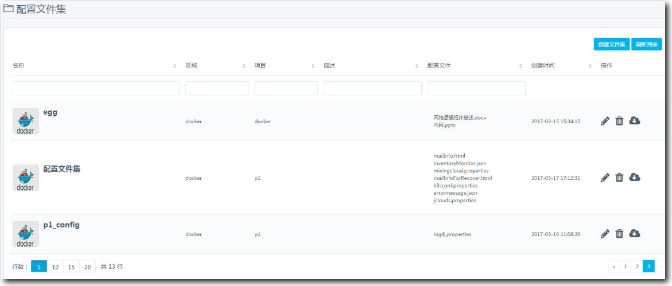
图5.5 文件集管理界面

5.3 资源限制实现
对应用能够使用的资源进行限制是容器云平台最基础也比较核心的功能之一，图5.6列出了容器云平台支持的几种应用资源配置方案，应用最少使用的资源为0.1CPU，128M内存，能够使用的资源最大为8CPU，16G内存，满足了绝大多数应用的需求。

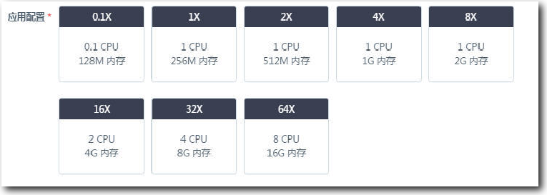
图5.6 用资源配置界面

创建应用时，后台代码接收到前端传递过来的JSONObject后将其转化为AppInstanceInfo类的对象，AppInstanceInfo类包含一个私有的属性quota_name用于保存应用资源配置信息。
获取到用户对应用的资源限制信息后在Deployment类对象中对其resource属性直接进行设置即可。而quota_name是一个String类型的数据，这个类型的数据并不符合Deployment对象的resource属性的需求，因此需要先对quota_name进行下一步的解析。
deployment.getContainer().setResouce(generateResource(appInstanceInfo.getQuota_name));
图5.7为设置了资源限制的应用的Deployment类型的yaml文件，可以看到其中的resource属性中设置了一个cpu为1，内存为256M的资源限制。

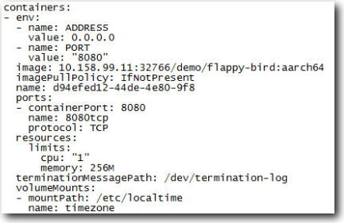
图5.7 置资源限制的Deployment的部分数据

5.4 健康检查功能实现
应用健康检查又分为活性检测和就绪检测两部分，就绪检测是对Pod创建完毕后里面的应用容器是否能够正常提供服务的检测，这个检测一般是在Pod刚刚创建出来的时候进行的，一旦检测未通过，容器云平台会把Pod杀死重启；活性检测是对应用容器的一个持续性的检测，它会一直检测Pod中的容器是否能够正常提供服务，如果服务出现异常，容器云平台会把应用容器重启。两者检测的时间不同，检测失败的操作对象也不同，但是后台的实现方法是类似的。
用户创建应用时配置健康检查功能，如图5.6所示，包括初始延时，检查间隔，最大失败次数，超时时间，检测方式。这些信息在前端同样是与其他应用信息在创建应用时通过JSONObject一起传给K8sController进行解析以及后续的操作，解析后健康检查的配置信息全部存放在appInstanceInfo对象中。
if (param.has("livenessProbe")) {
Map<String, Object> liveness = param.getJSONObject("livenessProbe");
checkStatus(liveness);
generateCommand(liveness);
ObjectMapper mapper = new ObjectMapper();
try {
this.livenessProbe = mapper.readValue(param.getString("livenessProbe"), Probe.class);
} catch (IOException e) {
e.printStackTrace();
}
}

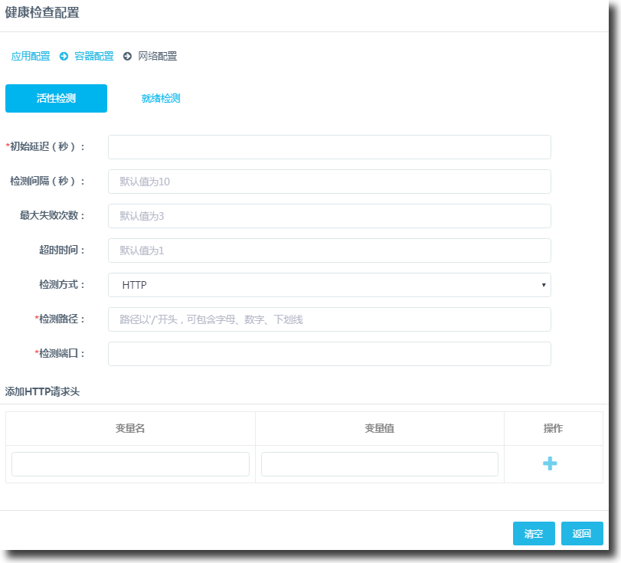
图5.8 健康检查配置界面

后台代码首先检查用户是否对应用的健康检查进行了配置，检查通过后再对用户的信息进行分项匹配。以活性检测livenessProbe为例，活性检测对应用状态的检测方式包含以下三种：
TCP方式指的是与应用指定的端口进行tcp连接，一旦连接成功就表示应用状态正常。
command方式指的是在应用容器中执行用户指定命令，如果命令执行的返回结果为0代表应用状态正常。
HTTP方式会去访问应用提供的访问接口，访问成功则应用状态正常，用户也可以根据实际情况来灵活配置HTTP请求头等信息。
deployment.getContainer().setLivenessProbe(appInstanceInfo.getLivenessProbe);
deployment.getContainer().setReadinessProbe(appInstanceInfo.getReadinessProbe);
用户可以选择以上几种检测方式的一种来对应用进行健康检查。健康检查功能的实现是依附在创建应用的流程中的，因此最后用户配置的健康检查数据也同样被保存在Deployment类型的yaml文件中，kubernetes组件由该yaml文件创建应用时健康检查的配置就添加到了该应用中。

6 系统测试
系统测试的目的是在系统投入使用前发现尽可能多的缺陷便于开发人员及时更正，保证系统在交付后不影响用户的正常使用。一般来讲软件测试分为黑盒测试和白盒测试，黑盒测试是在已知产品的详细功能的前提下，用来检测系统中所有实现的功能是否满足设计的需求；而进行白盒测试的前提是对产品内部的工作过程有深入的了解，测试人员可以通过编写测试用例来对程序的所有逻辑路径进行检测^{[17]}。
在设计容器云平台时，应用管理模块作为最基础也最核心的模块，在功能上又将其划分为多个子模块，各个子模块能够完成对应的功能且相互之间没有依赖关系，均可以作为一个独立的实体来进行测试，本章节将主要围绕应用管理模块来测试容器云平台。

6.1 功能测试
本小节的单元测试主要是对manage代码模块的各个功能模块分别进行测试，检查各个功能是否能够正常执行，如果发生异常结果便于定位问题位置。

6.1.1 测试环境变量功能
（1） 预期结果：用户在创建应用时，可以手动配置应用容器的环境变量，也可以从本地上传csv格式的文件由容器云平台来解析，解析成功后可以将得到的环境变量配置到应用容器中。环境变量名不可重复，如果解析csv文件获取的键值对中的key有重复元素，则删除重复元素。
（2） 测试过程：如表6.1所示：

表6.1 环境变量测试过程
信息输入 | 信息输出 | 结论
用户点击环境变量配置 | 进入环境变量配置界面 | 功能正常
用户配置key、value，点击添加按钮 | 界面新增一行环境变量，该行环境变量后有删除按钮 | 功能正常
用户点击删除按钮 | 当前行环境变量被删除 | 功能正常
用户点击上传按钮，并选择csv文件上传 | 界面将csv文件中的环境变量展示在界面上 | 功能正常
用户点击返回按钮 | 返回到应用配置界面 | 功能正常

（3） 结论：环境变量配置功能正常，用户可以正常的添加、删除环境变量，也可以通过上传csv文件的方式来配置环境变量。用户配置环境变量时，容器云平台会检查是否与当前已有环境变量重复，如果重复，添加按钮会失效，输入框变红警示用户。用户完成环境变量配置后，点击返回按钮可以正常返回应用配置界面，在创建或修改应用之后之前配置的环境变量可正常生效。

6.1.2 测试应用启动依赖功能
（1） 预期结果：用户在创建应用时可以在应用之间添加依赖关系，如果被依赖的应用无法正常提供服务，则当前应用被创建出来后需要处于挂起状态，只有被依赖的应用能够正常提供服务后，当前应用才可恢复正常运行状态。应用如果需要配置应用启动依赖，则必须手动输入当前应用的启动命令。
（2） 测试过程：如表6.2所示：

表6.2 启动依赖测试过程
信息输入 | 信息输出 | 结论
用户点击应用启动依赖配置 | 进入应用启动依赖配置界面 | 功能正常
用户输入应用启动命令 | 输入框内显示刚才用户输入的命令 | 功能正常
用户点击下拉框选择依赖应用 | 下拉框内显示当前项目下所有配置了端口的其他应用 | 功能正常
用户配置依赖端口，点击添加按钮 | 界面新增一行应用依赖信息，该行依赖信息后有删除按钮 | 功能正常
用户点击返回按钮 | 返回到应用配置界面 | 功能正常

（3） 结论：应用启动依赖功能正常使用，用户配置好当前应用依赖的其他应用端口后，点击返回可以继续进行应用的其他配置。配置应用启动依赖时如果未配置启动命令则无法进行依赖端口配置，同时如果启动命令输入框为空，也无法返回到应用配置界面，输入框会变红警示用户配置未完成。应用启动依赖信息配置完成后，再创建或修改应用时配置生效，只有在被依赖的应用正常提供服务时，当前应用才可以正常使用。

6.1.3 测试健康检查功能

表6.3 健康检查测试过程
信息输入 | 信息输出 | 结论
用户点击健康检查配置 | 进入应用健康检查配置界面 | 功能正常
用户输入初始延时、时间间隔、次数 | 输入框内显示刚才用户输入的命令 | 功能正常
用户点击下拉框选择健康检查方式 | 下拉框内显示当前支持的三种检查方式，分别为TCP、HTTP、command | 功能正常
用户点击TCP端口配置 | 界面弹出TCP端口配置框 | 功能正常
用户点击HTTP请求头配置 | 界面弹出HTTP请求头配置框 | 功能正常
用户点击command命令配置 | 界面弹出command输入框 | 功能正常
用户点击返回按钮 | 返回到应用配置界面 | 功能正常

（1） 预期结果：容器云平台提供了对应用进行健康检查的功能，一旦应用不能正常提供服务，容器云平台会将异常Pod杀死或重启，用户可以对健康检查的间隔、初始时间、次数、方式等进行配置。
（2） 测试过程：如表6.3所示：
（3） 结论：健康检查功能可以正常使用，用户配置完应用的健康检查配置后创建或修改应用后配置生效。正常情况下，健康检查功能的效果无法直观的展示出来，但是可以通过初始时间的配置来构造应用无法正常提供服务的情形。进入后台通过kubectl命令行查看Pod状态，可以看到运行异常应用的Pod会不断重启。

6.1.4 测试资源限制功能
（1） 预期结果：用户在创建应用时，可以根据不同的情况来限制当前应用的资源。
（2） 测试过程：进入创建应用界面，选择当前应用资源大小，点击创建应用
（3） 结论：资源限制功能正常，如果给应用共配置的资源过小可能会导致应用无法正常启动。应用创建成功后，在后台通过kubectl命令进入到容器内部来查看CPU，内存资源大小，可以看到和之前在界面上配置的资源大小相同。

6.2 单元测试
单元测试(模块测试)是通过开发者来编写小段代码，用来检验系统中一个很小，很明确的功能是否能够正常执行。一般来讲，单元测试的对象是在某个特殊情境下一个方法的行为，通过单元测试，开发者可以证明代码的执行结果和预期的保持一致。单元测试主要使用白盒测试技术，对模块接口，局部数据结构，重要的执行通路，出错处理通路和边界条件等5个方面进行测试。本小节通过单元测试对容器云平台几个主要功能进行测试来检测系统是否满足需求。

表6.4 系统测试用例
编号 | 用例描述 | 操作过程 | 预期结果
01 | 测试创建应用的基础功能 | 分别构造不同的应用配置，包括错误配置 | 通路正常执行，返回值对应正确，提示不同结果
02 | 测试应用滚动升级功能 | 构造不同应用升级配置 | 执行结果正常，满足条件的情况下才能成功升级
03 | 测试应用回滚功能 | 回退到应用历史版本 | 可以正常回退，当前版本成为历史版本
04 | 测试上传镜像功能 | 上传本地镜像 | 格式正确的情况下能上传成功，展示在用户界面上
05 | 测试下载镜像功能 | 下载当前容器云平台内的镜像 | 镜像存在时可以成功下载

6.3 测试结论
通过单元测试，黑盒测试两种方法容器云平台的功能均能够正常使用，由于测试时集群的资源有限，集群内的应用数未超过50个，因此测试时并未进行大批量应用的并发处理，但是从kubernetes的自动化特性可以类推到结果也不会出现太大偏差。

结 论
本论文展示了基于微服务体系结构的Docker容器云平台在技术上的实现，也分析了开发过程中使用到的各类技术。通过Docker容器云平台，企业用户可以将应用的部署界面化，并对应用的计算资源，网络，存储等进行集中管理，保证应用健康的运行状态，使开发者可以集中精力于应用的开发。
本论文的主要工作包括以下几个方面：
（1） 学习Docker基础概念和使用方法，并从Linux内核角度分析Docker底层实现机制，了解Cgroup和Namespace等Linux内核技术如何运用到Docker容器的资源隔离和限制功能中。并由这些Docker技术延伸到容器云平台在Docker容器创建管理，以及资源分配，资源隔离方面的底层实现。
（2） 分析Kubernetes集群管理技术，学习Pod、Service、Deployment、RC等基础概念，并通过ECTD组件来分析Kubernetes服务发现机制。此外论文对Kubernetes分别在Master节点和Node节点上运行的关键组件及其作用也进行了分析，正是通过这些组件，Kubernetes才实现了容器调度，跨主机通信，服务发现等功能。
（3） 对容器云平台进行详细设计，包括网络拓扑结构，数据库结构，微服务结构，部署流程四个方面。
（4） 根据Kubernetes集群管理特性，来实现容器云平台具体的功能。实习期间在容器云平台原有创建应用的流程中添加了应用启动依赖设置、环境变量解析、健康检查、应用时区设置等功能，论文中也对这些功能的使用和具体实现进行了分析。
（5） 在开发过程中不断优化代码设计，对冗余代码进行重构，以便提高后续的编程效率。
（6） 对容器云平台进行了部署与功能测试，解决在部署和测试过程中发现的不足之处。
由于本人开发经验的不足，本论文对容器云平台某些细节未能详细描述，如kubernetes各组件的详细工作机制等；也没有基于其他容器技术如rkt的CaaS平台在实现效果上和docker容器云平台的横向对比。由于时间的限制，本人也未能参与到容器云平台集成的DevOps功能开发和后续容器云平台单个Pod包含多个docker容器的设计。

参 考 文 献
[1] 崔勇,宋健,缪葱葱,等.移动云计算研究进展与趋势[J].计算机学报,2017(2):273-295.
[2] 王静.基于飞腾平台的容器虚拟化技术研究[D].长沙：国防科学技术大学,2013.
[3] 仇臣.Docker容器的性能监控和日志服务的设计与实现[D].杭州：浙江大学,2016.
[4] 禹超.Linux Containers热迁移机制研究[D].成都：电子科技大学,2015.
[5] Liu Y C,Ma Y T, Zhang H S,et al.A Method for Trust Management in Cloud Computing:Data Coloring by Cloud Watermarking[J].International Journal of Automation and Computing,2011,8(3):280-285.
[6] Dinh H T,Lee C, Niyato D,et al.A survey of mobile cloud computing: architecture, applications,and approaches[J].Wireless Communications & Mobile Computing,2013, 13(18):1587-1611.
[7] Netto H V,Lung L C,Correia M, et al.State machine replication in containers managed by Kubernetes[J].Journal of Systems Architecture the Euromicro Journal,2017, 73(C):53-59.
[8] Bernstein D.Containers and Cloud:From LXC to Docker to Kubernetes[J].IEEE Cloud Computing,2014,1(3):81-84.
[9] Dikaiakos M D,Katsaros D,Mehra P,et al.Cloud Computing:Distributed Internet Computing for IT and Scientific Research[J].IEEE Internet Computing,2009, 13(5):10-13.
[10] 赵祥虎, 颜田, 马震太,等. 云计算与高能物理实验分布式计算的结合应用[J]. 科研信息化技术与应用, 2016, 7(3):12-14.
[11] 浙江大学. Docker 容器与容器云[M].北京：人民邮电出版社, 2015.
[12] 佚名.理解Kubernetes核心概念[J].电脑编程技巧与维护,2016(3):4-4.
[13] 佚名.容器云之Kubernetes应用与实践[J].电脑编程技巧与维护,2015(22):4-4.
[14] 肖俊.基于Docker的跨主机容器集群自动伸缩设计与实现[D].西安：西北大学,2015.
[15] 郝庭毅, 吴恒, 吴国全,等. 面向微服务架构的容器级弹性资源供给方法[J]. 计算机研究与发展, 2017, 54(3):597-608.
[16] 杨敬巍, 张立成, 褚尧,等. 弹性伸缩技术在业务支撑云中的应用研究[J]. 移动通信, 2015, 39(22):69-73.
[17] 单锦辉, 姜瑛, 孙萍. 软件测试研究进展[J]. 北京大学学报(自然科学版), 2005, 41(1):134-145.

致 谢
这篇论文是基于实习期间的项目整理而来，八个月的实习让我对云计算有了一个清晰的认识，也切身参与到了docker容器云平台的开发，虽然这个过程并不是十分的轻松，但是我很庆幸获得了这样一个学习的机会。这篇论文也是对实习期间学习的一个总结，代表着大学四年的学习生涯和八个月的实习即将画上一个句号。
在这里我要感谢王洁老师，是他的严格要求才能让我静下心来完成这篇毕设。从论文选题到结束定稿，王洁老师一直对我不清楚的地方悉心指导并为论文的撰写提供了很多宝贵的意见。在此向导师表示衷心地感谢，导师严谨的态度，进取的精神和高度的责任心都将使学生受益终生。还要感谢公司的前辈在实习期间对我的耐心指导，让我避免了很多的弯路，也让我认识到了自己的不足之处，明确了以后的学习方向。

